Temakveld for 9. trinns foresatte og elever om

**UNGDOMSHJERNEN**

... dag ... dato kl 18.00 - 20.00

**Kveldens tema:** Ungdomshjernen - hva er lurt å vite? Hvordan kan det hjelpe både ungdom og foreldre? Denne kvelden skal foresatte, elever og kontaktlærere arbeide sammen. Det blir både hyggelig og morsomt.

**Program:**

* Informasjon fra skolen
* Foredrag
* Foreldremøte sammen med elever i klasserommet
  + Gruppeoppgaver og øvelser
  + 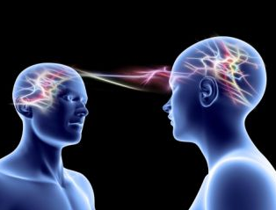Oppsummering

Et bilde som inneholder klær, innendørs, sko, Gulvmateriale

KI-generert innhold kan være feil.. . Et bilde som inneholder innendørs, møbler, klær, stol

KI-generert innhold kan være feil.

Vi ber om at minst èn foresatt for hver elev møter. Meld fra til kontaktlærer om du ikke har anledning. Skoledagen forskyves og elevene begynner kl ... (2 timer senere). Oppmøte på kvelden kl 18.00 er obligatorisk, og det blir ført fravær.

Hilsen rektor

KLIPP--------------------------------------------------------------------------------------------------

PÅMELDING: Vi kommer

Elev .......................................................................

Foresatt .......................................................................

**Retur til kontaktlærer innen ... dag ... dato.**